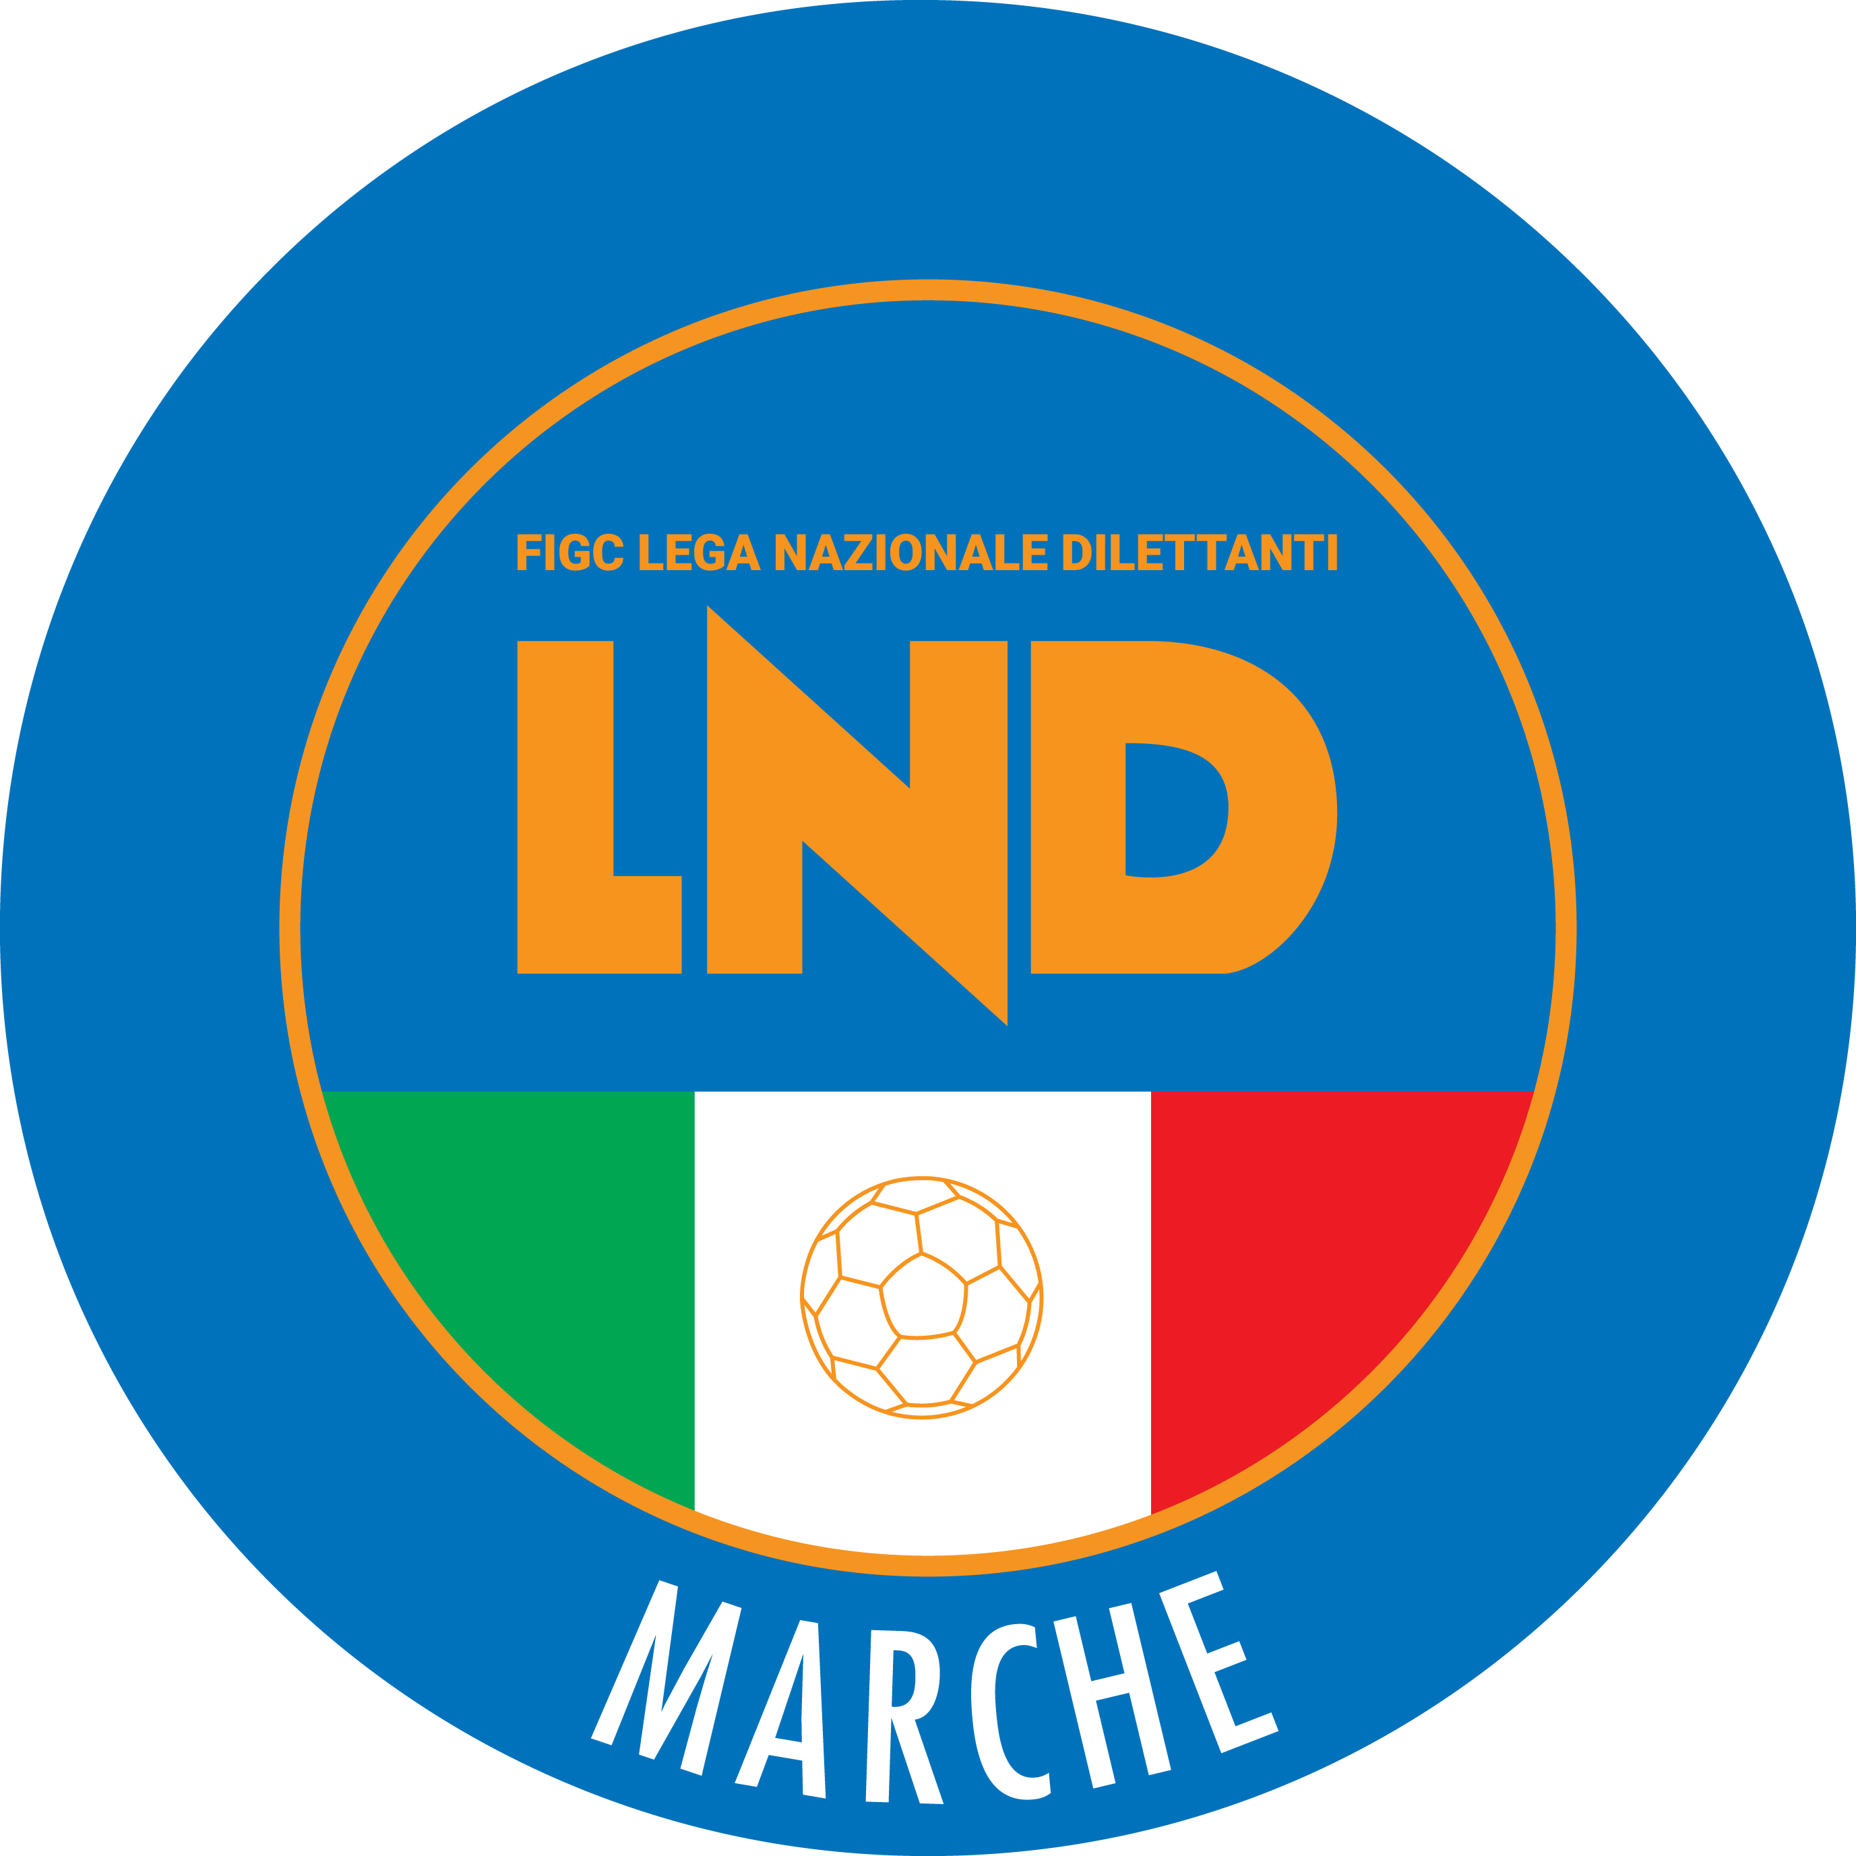 | Federazione Italiana Giuoco Calcio  Lega Nazionale Dilettanti  COMITATO REGIONALE MARCHE  Via Schiavoni, snc - 60131 ANCONA  CENTRALINO: 071 285601 - FAX: 071 28560403  sito internet: marche.lnd.it  e-mail: crlnd.marche01@figc.it  pec: marche@pec.figcmarche.it
Stagione Sportiva 2019/2020

Comunicato Ufficiale N° 10 del 02/08/2019

COMUNICAZIONI DELLA F.I.G.C.

PREMIO DI PREPARAZIONE

CU N. 32/AA DEL 18.07.2019 FIGC
Si comunica che a decorrere dal 1° Luglio 2019 il parametro per il calcolo del “Premio di Preparazione” è aggiornato e stabilito nella misura di € 556,00.

RATIFICHE F.I.G.C.

La F.I.G.C. ha ratificato il passaggio dall’attività Dilettante a quella di Settore Giovanile e Scolastico della seguente Società:
matr. 650.727 POL. GROTTESE A.S.D.

COMUNICAZIONI DELLA L.N.D.

C.U. n. 25 del 11.07.2019 – STAGIONE SPORTIVA 2019/2020
Si pubblica in allegato il testo integrale del C.U. in epigrafe inerente il costo del modulo di tesseramento dei Tecnici, Massaggiatori e Medici delle Società.

C.U. n. 38 del 16.07.2019 – STAGIONE SPORTIVA 2019/2020
Si pubblica in allegato il testo integrale dei CC.UU. dal n. 20/A al n. 22/AA della FIGC inerenti modifiche regolamentari delle N.O.I.F..

C.U. n. 73 del 01.08.2019 – STAGIONE SPORTIVA 2019/2020
Si pubblica in allegato il testo integrale del C.U. n. 57/A delle FIGC inerente la decadenza dall’affiliazione delle Società per inattività.
.

COMUNICAZIONI DEL COMITATO REGIONALE

CALCIO FEMMINILE

Lunedì 5 agosto alle ore 17,00, presso la sala consilaire del Comitato Regionale Marche FIGC di Ancona, via Schiavoni, si terrà la riunione per le società di calcio femminile marchigiane al fine di organizzare l’attivtà per la stagione corrente.

COMPLETAMENTO ORGANICI STAGIONE SPORTIVA 2019/2020

Con riferimento ai CC.UU. n. 45 del 13.10.2018 con rettifica di cui al CU n. 170 del 26.03.2019, n. 179 del 08.04.2019 ed alle graduatorie definitive per il completamento degli organici pubblicate nel C.U. n. 7 del 23.07.2019, devono intendersi ammesse al campionato superiore le Società sotto indicate.

CAMPIONATO ECCELLENZA
Considerata la mancata iscrizione al Campionato di Eccellenza della U.S. PERGOLESE A.S.D., viene ammessa al campionato regionale di Eccellenza ed iscritta d’ufficio anche alla Coppa Italia di Eccellenza, la seguente Società:
932338 A.S.D. ATLETICO AZZURRA COLLI.

CAMPIONATO PROMOZIONE
Visto il passaggio al campionato di Eccellenza della sopracitata Società, viene ammessa al campionato regionale di Promozione ed iscritta d’ufficio anche alla Coppa Italia di Promozione, la seguente Società:
700117 A.S.D. CALCIO CORRIDONIA

CAMPIONATO PRIMA CATEGORIA
Visto il passaggio al campionato di Promozione della sopracitata Società, viene ammessa al campionato regionale di Prima Categoria e alla Coppa Marche di Prima Categoria, la seguente Società:
53940 A.S.D. VADESE CALCIO

CAMPIONATO SECONDA CATEGORIA
Alla luce delle mancate iscrizioni delle Società POL. GROTTESE A.S.D., S.S. SANGIORGESE, POL.D. SPES VALDASO 1993, considerata l’ammissione al Campionato di Prima Categoria della sopracitata Società, vengono ammesse al campionato regionale di Seconda categoria, le seguenti Società:
943567 A.S.D. VIS STELLA MSP
81860 A.S.D. PRO CALCIO ASCOLI
919562 SSDARL SAN GINESIO CALCIO
80938 A.S.D. MONTECASSIANO CALCIO
Dette Società devono effettuare, entro martedì 06 agosto 2019, l’iscizione al Campionato di Terza Categoria e, qualora volessero partecipare alla Coppa Marche di Seconda Categoria devono effettuare l’scrizione alla Coppa Marche di Terza Categoria, versando l’importo totale evidenziato nel “riepilogo costi” delle iscrizioni on line nella propria area riservata ed inviando, via mail, al Comitato Regionale Marche la copia della ricevuta.

CALCIATORI SVINCOLATI

All’elenco dei calciatori svincolati, allegato al C.U. n. 9 del 31.07.2019, deve essere aggiunto il seguente nominativo:
ANDRETTA DYLAN 23.11.1993 A.S.D. MONTECCHIO FOOTBALL CLEUB

ORARIO UFFICI

Si comunica che l’orario di apertura degli uffici del Comitato Regionale Marche è il seguente:

GIORNO | MATTINO | POMERIGGIO
Lunedì | chiuso | 15.00 – 17,00
Martedì | 10.00 – 12.00 | chiuso
Mercoledì | chiuso | 15.00 – 17.00
Giovedì | 10.00 – 12.00 | chiuso
Venerdì | chiuso | 15.00 – 17.00

Durante i suddetti orari è garantito, salvo assenza degli addetti per qualsiasi motivo, anche il servizio telefonico ai seguenti numeri:
Segreteria 071/28560404
Segreteria Calcio a 5 071/28560407
Ufficio Amministrazione 071/28560322 (Il pomeriggio solo nel giorno di lunedì)
Ufficio Tesseramento 071/28560408 (Il pomeriggio solo nei giorni di mercoledì e venerdì)

ERRATA CORRIGE

FUSIONI
Nel CU n. 9 DEL 31.07.2019 è stato riportato

A.S.D. UNITED LORETO in matr. 951379 A.S.D. MAIOLATI UNITED
A.S.D. CENTOPRANDONESE

Anziché correttamente:

A.S.D. UNITED LORETO in matr. 951379 A.S.D. MAIOLATI UNITED
A.S.D. MAIOLATI F.C.

Pubblicato in Ancona ed affisso all’albo del C.R. M. il 02/08/2019.

Il Segretario  (Angelo Castellana) | Il Presidente  (Paolo Cellini)

